Phần mềm dành cho quản lý và nhân viên: chủ cửa hàng thuê chúng ta viết phần mềm cho quản lý và nhân viên của cửa hàng đó sử dụng

1. Chức năng chính:

* Đăng nhập, đổi mật khẩu, đăng xuất
* Thống kê: Doanh thu, Sản phẩm, Tổng đơn hàng, Tổng doanh thu ngày, tháng, năm, Chi tiết doanh thu (Bảng hoặc biểu đồ), Chi tiết sản phẩm (Báo cáo tồn kho), Báo cáo doanh thu (Nhân viên)
* Sản phẩm: Chi tiết sản phẩm, Thuộc tính sản phẩm
* Nhân viên: Thông tin nhân viên
* Hóa đơn: Tạo hóa đơn (Trực tiếp, Đặt hàng), Danh sách hóa đơn, Giỏ hàng, Danh sách sản phẩm, Thông tin khách hàng
* Khách hàng: Thông tin khách hàng (Sau khi mua hàng thành công -> thông tin khách hàng trong hóa đơn sẽ được thêm vào đây)
* Lịch sử: Danh sách hóa đơn, Thông tin giỏ hàng, Thông tin khách hàng, thông tin nhân viên
* Khuyến mãi: Sản phẩm áp dụng, Thông tin khuyến mại, Danh sách khuyến mại

Nghiệp vụ:

1. Bán hàng tại quầy (cửa hàng):

* Khách hàng sẽ vào lựa chọn những sản phẩm mình muốn, lựa chọn những sản phẩm phù hợp theo nhu cầu
* Khách hàng đến quầy thanh toán: Nhân viên -> Thêm các sản phẩm vào giỏ hàng -> lập hóa đơn cho khách hàng, khách hàng cung cấp thông tin
* Lựa chọn hình thức thanh toán
  1. Khách hàng đặt mua
  + Khách hàng liên hệ và trao đổi thông tin về các sản phẩm, thông tin khách hàng với nhân viên
  + Nhân viên sẽ tạo hóa đơn và điền các thông tin theo yêu cầu của khách hàng, và đưa vào trạng thái đang vận chuyển
  + Khách hàng có thể nhận hàng, hủy đơn, trả hàng -> nhân viên sẽ xác nhận lại trạng thái của hóa đơn
* Màn hình: Hóa đơn, Danh sách hóa đơn, Giỏ hàng, Danh sách sản phẩm, Thông tin khách hàng

1. Quản lý sản phẩm (chỉ Quản lý)

* Thêm sản phẩm
* Cập nhật sản phẩm
* Quản lý thuộc tính sản phẩm
* Màn hình: Danh sách sản phẩm, chi tiết sản phẩm, thuộc tính sản phẩm, CRU sản phẩm, thuộc tính

1. Quản lý nhân viên (chỉ Quản lý)

* Thêm, cập nhật thông tin nhân viên
* Xóa nhân viên
* Màn hình: Danh sách nhân viên, CRUD nhân viên

1. Quản lý hóa đơn (Quản lý, Nhân viên)

* Tại mục 1, khách hàng thanh toán xong, trạng thái hóa đơn -> Chờ xác nhận, Nhân viên -> Xác nhận, trạng thái hóa đơn -> (Hoàn thành, chưa hoàn thành, hủy đơn…)
* Nhân viên có thể cập nhật thông tin hóa đơn nếu có yêu cầu thay đổi từ khách hàng
* In hóa đơn cho khách hàng
* Màn hình: Quản lý hóa đơn, Danh sách hóa đơn, Tạo hóa đơn (Hóa đơn, Đặt hàng), Thông tin khách hàng

1. Quản lý khuyến mãi (chỉ Quản lý)

* Thêm khuyến mãi
* Cập nhật khuyến mãi
* Màn hình: Quản lý Khuyến mãi

1. Quản lý giỏ hàng khách hàng (Nhân viên)

* Khách hàng lựa chọn tìm kiếm sản phẩm và nhân viên sẽ thêm vào giỏ hàng
* Giỏ hàng có sản phẩm nhân viên có thể:
  + Cập nhật số lượng sản phẩm
  + Xóa các sản phẩm có trong giỏ hàng
* Màn hình: Giỏ hàng

1. Quản lý nhân viên (Quản lý)

* Thêm nhân viên
* Xem danh sách các nhân viên
* Cập nhật thông tin nhân viên
* Màn hình: Nhân viên

1. Thống kê (Quản lý, Nhân viên)

* Quản lý có thể xem thống kê số liệu của ngày, tháng, năm, khoảng thời gian
  + Xem các sản phẩm bán chạy
  + Xem số lượng hóa đơn
  + Tổng doanh thu
* Nhân viên có thể xem tổng đơn hàng, doanh thu ngày, Tạo báo cáo

1. Khuyến mãi (Quản lý)

* Quản lý có thể thêm, sửa, xóa các khuyến mãi
* Áp dụng khuyến mãi cho các sản phẩm

Nếu khách hàng có mã khuyến mãi muốn sử dụng, nhân viên sẽ nhập mã khuyến mãi đó trong phần hóa đơn

1. Lịch sử (Quản lý)

* Quản lý có thể xem tất cả các hóa đơn trước đó
* Hiển thị các danh sách hóa đơn và các sản phẩm có trong hóa đơn đó và trạng thái cũng như lý do hủy đơn (nếu có)
* Màn hình: Danh sách hóa đơn, Giỏ hàng (Thông tin sản phẩm)

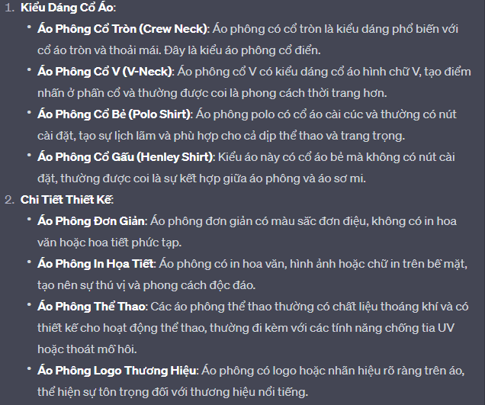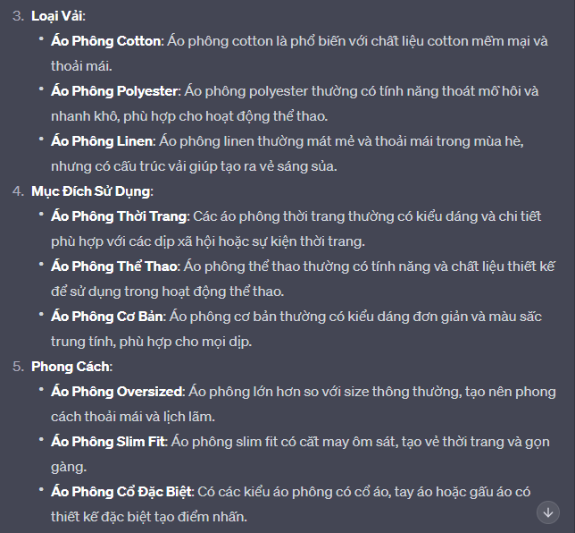

1. Thương hiệu: Nike, Adidas, Uniqlo
2. Chất liệu: Cotton, polyester, Linen
3. Nhà sản xuất: Sandro, Canifa, Coolmate
4. Phong cách: Thể thao, cổ điển, thời trang
5. Thiết kế: Đơn giản, In họa tiết, Có logo Thương hiệu, Đặc quyền
6. Màu sắc:
7. Thể loại: Cổ truyền, Nam, Nữ, Trẻ em Oversize
8. Kích thước
9. Cổ áo: Tròn, Cổ V, Cổ bẻ